**Министерство образования Иркутской области**

Государственное бюджетное профессиональное

образовательное учреждение Иркутской области

«Иркутский авиационный техникум»

(ГБПОУИО «ИАТ»)

|  |  |
| --- | --- |
| КП.09.02.03.22.191.03 ПЗ |  |

ИНФОРМАЦИОННАЯ СИСТЕМА

«ТУРИСТИЧЕСКОЕ АГЕНТСТВО»

|  |  |  |
| --- | --- | --- |
| Председатель ВЦК: | ____________________________________________  (подпись, дата) | (М.А. Кудрявцева) |
| Руководитель: | ____________________________________________  (подпись, дата) | (М.А. Кудрявцева) |
| Студент: | ____________________________________________  (подпись, дата) | (А.А.Бидуля) |

Иркутск 2022

Оглавление

Введение 3

1. Описание предметной области ИС 4

2. Анализ инструментальных средств разработки, используемых при реализации ИС 7

3. Техническое задание 13

4. Проектирование ИС 14

4.1 Структурная схема ИС 14

4.1.1 Диаграмма компонентов 14

4.1.2 Диаграмма прецедентов 14

4.1.3 Диаграмма деятельности 15

4.1.4 Диаграмма развёртывания 16

4.2 Функциональная схема ИС 18

4.2.1 контекстная диаграмма созданной в нотации IDEF0 (А0) 18

4.2.2 Диаграмма декомпозиции (А1) 19

4.2.3 Диаграмма классов 19

4.3 Проектирование базы данных 20

4.3.1 Инфологическая модель БД 21

4.3.2 ER модель БД 21

4.3.3 Даталогическая модель БД 23

4.4 Проектирование интерфейса 25

5 Разработка ИС 26

5.1 Разработка интерфейса ИС 26

Введение

Туристическое агентство — это частный розничный торговец или государственная служба, которая предоставляет услуги, связанные с путешествиями и туризмом, широкой общественности от имени поставщиков жилья или путешествий, предлагая различные виды туристических пакетов для каждого пункта назначения.

Актуальность выбранной темы заключается в том, что потребность населения в туристских услугах постоянно нарастает по мере роста благосостояния граждан, развития гостиничного бизнеса и сферы услуг.

Целью курсового проекта является создание информационной системы «Туристическое агентство».

Для достижения конечного результата, а именно создание информационной системы (далее ИС) «Туристическое агентство», необходимо решить следующие задачи:

* Изучить предметную область туристического агентства, принципы работы, устройство бизнеса.
* Проанализировать доступные инструментальные средства разработки и выбрать подходящее для работы над проектом.
* Разработать техническое задание.
* Провести проектирование ИС.
* Составить схему работы ИС.
* Спроектировать базу данных.
* Проектирование пользовательского интерфйеса.
* Разработать ИС.
* Составить программную документацию для пользователей ИС.

1. Описание предметной области ИС

В качестве предметной области выбрано туристическое агентство, занимающееся предоставлением путёвок клиентам, получая за это денежное вознаграждение. Обязанность туристического агентства заключается в правильном бронировании всех выбранных туристами услуг и своевременную оплату тура оператору.

Туристическое агентство имеет различных сотрудников в своем бизнесе, на различных должностях:

* Специалист, организующий путешествия, называется менеджером по туризму. Главная задача менеджера – помочь с выбором тура (определить желаемую для отдыха страну и продумать маршрут).
* Агент по туризму работает в турагентстве, является посредником между туроператором и клиентом
* Специалист по клиентскому сервису. Данный специалист работает в туристической компании, принимает и обрабатывает запросы клиентов, решает их проблемы, дает консультацию по разным вопросам. Он отвечает за комфортное пребывание туристов на отдыхе.

Клиент рассказывает о своих предпочтениях – куда он хочет поехать, что ему нравится, когда он планирует свой отпуск и каким бюджетом располагает. Менеджер, в свою очередь, задает наводящие вопросы, чтобы как можно лучше понять предпочтения клиента. Когда общение с вопросами закончилось, специалист предлагает клиенту несколько вариантов – направлений, стран, отелей, которые клиент изучает и делает окончательный выбор, опираясь на рекомендации менеджера.

Видов туризма существует огромное множество. Глобально для туристов выделяют выездной туризм – путешествие за границу и внутренний – в пределах родной страны. Единой классификации видов туризма не существует, но множество видов можно выделить:

* Культурный туризм - посещение фестивалей и исторических мест.
* Активный туризм – пешеходный туризм, велосипедный, лыжный, горный туризм, спелеотуризм, парусный туризм, конный и тому подобные связанные с активным времяпрепровождением.
* Этнографический - посвящённый раскрытию культуры какого-либо этноса)
* Событийный (включает посещение организованной группой культурного, спортивного или делового события)
* И множество других видов.

После заключения договора турагентство бронирует выбранный клиентом тур у туроператора. Туроператор – это поставщик туристических услуг, он заключает договоры с отелями, трансферами, авиакомпаниями, страховыми и другими компаниями, формирует пакетные туры и продает их через агентства, так как, по закону, сам продавать их в розницу не может. Турагентство же является посредником между туроператором и туристом, агент лишь предлагает сформированные туроператором предложения клиенту, предоставляет всю необходимую для поездки информацию, бронирует тур и передает пакет документов.

Заключая с агентством договор на реализацию туристского продукта и принимая оплату, клиент предоставляет нужные документы и данные турагентству, агентство начинает бронировать выбранный тур в онлайн-системе оператора, определяет сроки его оплаты, и доп. услуги. В течение времени (от нескольких минут до трех рабочих дней) туроператор предоставляет агентству подтверждение тура – отель забронирован, места в самолете тоже. Агентство передает эту информацию путешественнику. Осталось дождаться только документов для совершения поездки, которые выписываются за несколько дней до вылета.

Существует множество дополнительных услуг, предоставляемых агентством, они разнятся от агентства к агентству, самые популярные из них:

* Трансфер в аэропорт. Расходы на такси, конечно, зависят от расстояния до аэропорта и могут существенно отличаться в разных городах, но обычно, особенно в случае с дорогими турами лояльность туристов это полностью оправдывает
* Помощь в оформлении загранпаспорта. Не все туристы могут заполнить анкету на загранпаспорт без посторонней помощи, а состоятельный клиент за небольшую доплату с удовольствием избавится от необходимости делать это самостоятельно.
* Предоставление Сим-карт.
* Бронирование автомобилей за границей. Актуальная услуга для туристов, которые не знают языка или не хотят тратить время на поиск услуг аренды автомобилей.

В большинстве случаев клиенту неудобно заплатить за тур полностью и поэтому существуют системы рассрочки. Турагентства, работающие в рассрочку, не редкость. Самый простой способ оплатить покупку не единовременно – это запросить у компании график платежей, который предоставляет оператор. У каждого оператора графики платежей по туру разные, но в среднем выглядят примерно так:

* 10 % от стоимости тура клиент должен оплатить в момент заключения договора с агентством.
* До 30-50 % от стоимости тура необходимо будет оплатить в течение трех-пяти рабочих дней после подтверждения тура.
* И до 100 % необходимо оплатить за две-три недели до начала путешествия.

Система создается для обслуживания следующих групп пользователей:

* Клиенты турагентства
* Сотрудники турагентства

1. Анализ инструментальных средств разработки, используемых при реализации ИС

Для разработки программного продукта с базой данных рассмотрены следующие инструментальные средства разработки программных продуктов:

* PhpMyAdmin.
* SQL.
* Microsoft Visual Studio.
* Microsoft Visio.
* Eclipse.
* IntelliJ IDEA.
* MySQL.
* MySQL Workbench.
* C++.
* С#.

PhpMyAdmin (рисунок 1) – программа, предназначенная для администрирования системы управления базы данных MySQL. PhpMyAdmin использует браузер для осуществления администрирования сервера MySQL, позволяет запускать команды SQL и просматривать данные таблиц и баз данных.



Рисунок 1 – PhpMyAdmin

SQL – это язык программирования структурированных запросов, который используется в качестве эффективного способа сохранения данных, поиска их частей, обновления, извлечения из базы и удаления.

Visual Studio (рисунок 2) – это интегрированная среда разработки (IDE) от Microsoft, основной инструмент разработки приложений для платформы .NET и Windows в целом. Visual Studio включает в себя редактор исходного кода с поддержкой технологии IntelliSense и возможностью простейшего рефакторинга кода. Встроенный отладчик может работать как отладчик уровня исходного кода, так и отладчик машинного уровня. Остальные встраиваемые инструменты включают в себя редактор форм для упрощения создания графического интерфейса приложения, веб-редактор, дизайнер классов и дизайнер схемы базы данных. Visual Studio позволяет создавать и подключать сторонние дополнения (плагины) для расширения функциональности практически на каждом уровне, включая добавление поддержки систем контроля версий исходного кода (как, например, Subversion и Visual SourceSafe)



Рисунок 2 – Visual Studio

Microsoft Visio (рисунок 3) – векторный графический редактор, редактор диаграмм и блок-схем для Windows. Выпускается в трёх редакциях: Standard, Professional и Pro for Office 365. Аналогично с Adobe Reader, в стандартный набор программ MS Office входит только средство для просмотра и печати диаграмм Microsoft Visio Viewer.



Рисунок 3 – Microsoft Visio

C# (рисунок 4) - объектно-ориентированный язык программирования. Он относится к широко известному семейству языков C. На данный момент для языка C# имеется большое количество библиотек, также С# поддерживает огромное количество различных стилей и технологий программирования.



Рисунок 4 – C#

Преимущества C#:

Высокая совместимость с языком С, позволяющая использовать весь существующий С-код (код С может быть с минимальными переделками скомпилирован компилятором С++; библиотеки, написанные на С, обычно могут быть вызваны из С++ непосредственно без каких-либо дополнительных затрат, в том числе и на уровне функций обратного вызова, позволяя библиотекам, написанным на С, вызывать код, написанный на С++).

Поддерживаются различные стили и технологии программирования.

Имеется возможность работы на низком уровне с памятью, адресами, портами.

Кроссплатформенность. Доступны компиляторы для большого количества платформ, на языке C++ разрабатывают программы для самых различных платформ и систем.

Эффективность. Язык спроектирован так, чтобы дать программисту максимальный контроль над всеми аспектами структуры и порядка исполнения программы.

Microsoft Visual Studio – линейка продуктов компании Microsoft, включающих интегрированную среду разработки программного обеспечения и ряд других инструментальных средств.

Eclipse – свободная интегрированная среда разработки модульных кроссплатформенных приложений.

IntelliJ IDEA – интегрированная среда разработки программного обеспечения для многих языков программирования, в частности Java, JavaScript, Python, разработанная компанией JetBrains.

MySQL – свободная реляционная система управления базами данных. Разработку и поддержку MySQL осуществляет корпорация Oracle.

MySQL Workbench – инструмент для визуального проектирования баз данных, интегрирующий проектирование, моделирование, создание и эксплуатацию БД в единое бесшовное окружение для системы баз данных MySQL.

Microsoft Visio – векторный графический редактор, редактор диаграмм и блок-схем для Windows. Выпускается в трёх редакциях: Standard, Professional и Pro for Office 365. Аналогично с Adobe Reader, в стандартный набор программ MS Office входит только средство для просмотра и печати диаграмм Microsoft Visio Viewer.

NClass - это бесплатный программный инструмент с открытым исходным кодом для создания диаграмм классов Unified Modeling Language (UML) для приложений C # и Java.

Выводом является то, что выбранные средства разработки программного обеспечения являются одними из лучших в своей среде разработки, как по функционалу разработки, так и по программным решениям.

Кроме того, для выбора инструментов разработки были произведены сравнения, результат которых представлены в таблицах 1, 2, 3.

Таблица 1 – Сравнение IDE для разработки программного продукта

|  |  |  |  |
| --- | --- | --- | --- |
| Название IDE | Visual Studio | Eclipse | IntelliJ IDEA |
| Бесплатность | -  (имеется бесплатная студенческая  лицензия) | + | -  (имеется бесплатная студенческая  лицензия) |
| Автосохранение | + | + | + |
| Автодополнение | + | - | + |
| Интеграция с системами управлениями версиями(git) | + | - | - |
| Поиск по коду | + | + | + |

Таким образом, после рассмотрения средств разработок, было принято решение использовать Microsoft Visual Studio, так как оно просто в освоении, обладает большим количеством функций, так же имеется возможность интеграции с системой управления версиями, подключения большого количества библиотек и создания форм для оформления приложения.

Таблица 2 – Сравнение языков программирования для разработки программного продукта

|  |  |  |
| --- | --- | --- |
| Название языка программирования | С# | C++ |
| Простота обучаемости | + | - |
| Читабельность | + | + |
| Динамическая типизация | + | + |
| Интеграция баз данных | + | + |
| Объектно-ориентированные возможности | + | + |

Таким образом, из представленных языков программирования можно выделить C#, так как имеет более простую структуру.

Таблица 3 – Сравнение средств проектирования

|  |  |  |  |
| --- | --- | --- | --- |
| Название средства проектирования | Visual Paradigm | Visio | NClass |
| Возможность построения диаграмм DFD | + | + | - |
| Возможность построения Er-диаграммы | + | + | - |
| Проверка связей | + | + | - |
| Удобство  использования | + | + | - |
| Лицензия | свободная | коммерческая | свободная |

Таким образом, после анализа представленных средств проектирования, было принято решение использовать Visio, так как оно обладает большим количеством функций и удобно в работе.

1. Техническое задание

В начале разработки создавалась техническое задание, в котором указывались основные требования.

Для создания технического задания использовался стандарт ГОСТ 19.

Согласно ГОСТ 19 техническое задание должно включать следующие разделы:

1 Общие сведения.

2 Назначение и цели создания системы.

3 Требования к системе в целом.

3.1 Требования к структуре и функционированию системы.

3.2 Требования к надежности.

3.3 Требования к безопасности.

3.4 Требования к эксплуатации, техническому обслуживанию, ремонту и хранению компонентов системы.

4 Требования к документированию.

5 Состав и содержание работ по созданию системы.

Техническое задание на разработку информационной системы представлено в Приложение А.

4. Проектирование ИС

4.1 Структурная схема ИС

4.1.1 Диаграмма компонентов

На рисунке 5 показана диаграмма компонентов ИС «Туристическое агентство». Имеется два основных модуля: модуль администратора и модуль персонала. Модуль администратора позволяет управлять базой данных в том числе пользователями и данными о клиентах. Модуль персонала позволяет совершать выбор тура для продажи его клиенту и оформление заявки для добавления ее в БД.

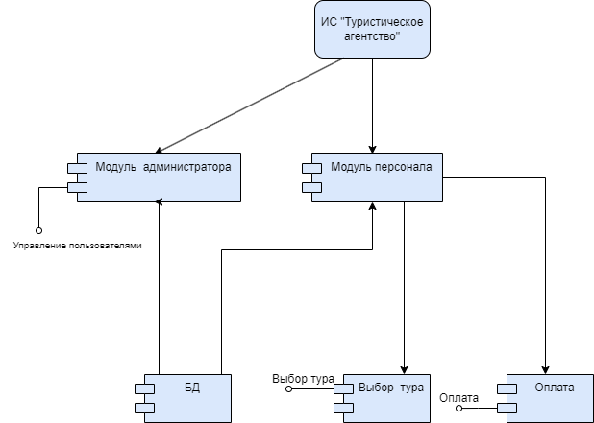

Рисунок 5 ­– Диаграмма компонентов

4.1.2 Диаграмма прецедентов

Диаграмма вариантов использования – это графическое изображение возможных взаимодействий пользователя с системой. Диаграмма вариантов использования показывает различные варианты использования и различные типы пользователей, которые есть в системе, и часто сопровождается диаграммами других типов. Варианты использования представлены либо кругами, либо эллипсами. Актеры часто изображаются в виде фигурок.

Прецедент - возможность моделируемой системы, благодаря которой пользователь может получить конкретный, измеримый и нужный ему результат.

На рисунке 6 показана диаграмма прецедентов.

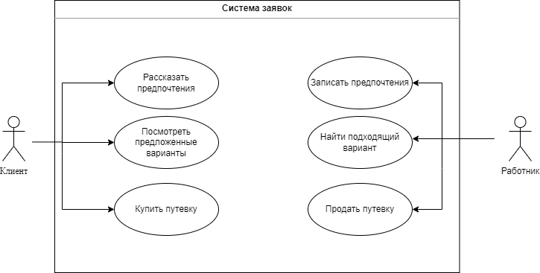

Рисунок 6 – Диаграмма прецедентов

4.1.3 Диаграмма деятельности

Диаграммы деятельности – частный случай диаграмм состояний. Позволяют реализовать в языке UML особенности процедурного и синхронного управления, обусловленного завершением внутренних действий и деятельности. Основным направлением использования диаграмм деятельности является визуализация особенностей реализации операций классов, когда необходимо представить алгоритмы их выполнения. При этом каждое состояние может являться выполнением операции определенного класса либо ее части, позволяя использовать диаграммы деятельности для описания реакций на внутренние события системы.

На рисунке 7 показана диаграмма деятельности.

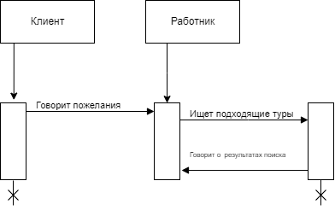

Рисунок 7 – Диаграмма деятельности

4.1.4 Диаграмма развёртывания

Диаграмма развертывания предназначена для визуализации элементов и компонентов программы, существующих лишь на этапе ее исполнения. При этом представляются только компоненты-экземпляры программы, являющиеся исполнимыми файлами или динамическими библиотеками. Те компоненты, которые не используются на этапе исполнения, на диаграмме развертывания не показываются.

Диаграмма развертывания содержит графические изображения процессоров, устройств, процессов и связей между ними. В отличие от диаграмм логического представления, диаграмма развертывания является единой для системы в целом, поскольку должна всецело отражать особенности ее реализации.

На рисунке 8 показана диаграмма развёртывания.

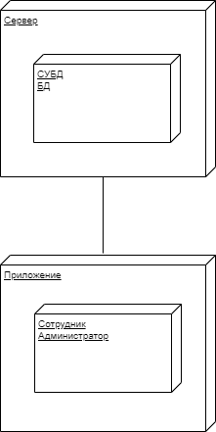

Рисунок 8 – Диаграмма развёртывания

4.2 Функциональная схема ИС

Функциональная схема – документ, разъясняющий процессы, протекающие в отдельных функциональных цепях изделия (установки) или изделия (установки) в целом.

Функциональная схема является экспликацией (поясняющим материалом) отдельных видов процессов, протекающих в целостных функциональных блоках и цепях устройства. Функциональная схема – вид графической модели изделия.

4.2.1 контекстная диаграмма созданной в нотации IDEF0 (А0)

Контекстная диаграмма – это модель, представляющая систему как набор иерархических действий, в которой каждое действие преобразует некоторый объект или набор объектов.

На рисунке 9 показаны входные данные, управление, механизм, выходные данные и функция.

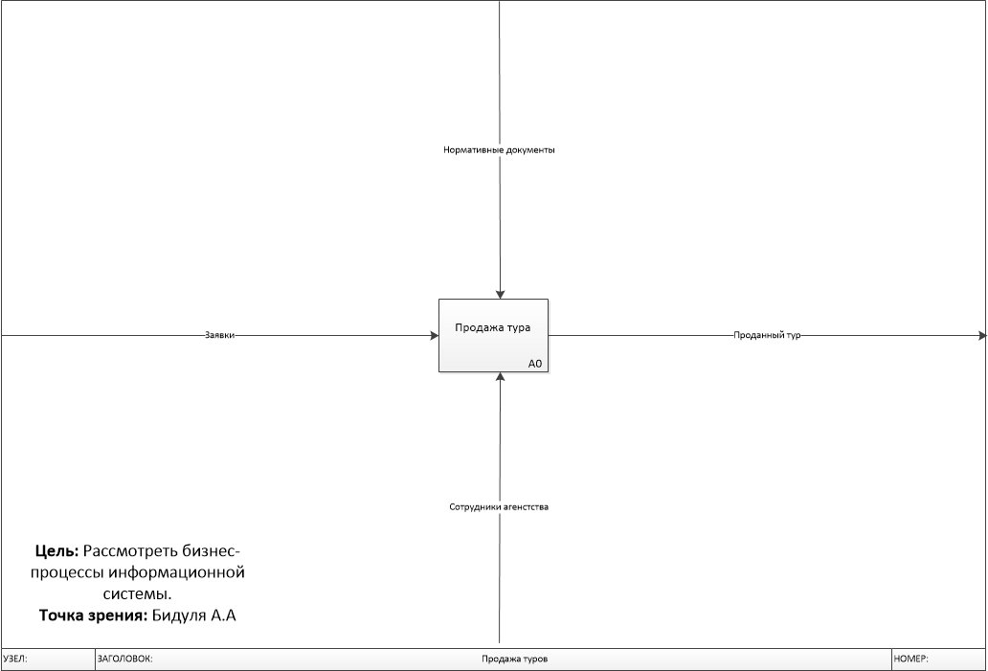

Рисунок 9 – IDEF0 (A0)

4.2.2 Диаграмма декомпозиции (А1)

Диаграммы декомпозиции предназначены для детализации функций и получаются при разбиении контекстной диаграммы на крупные подсистемы (функциональная декомпозиция) и описывающие каждый подсистему и их взаимодействие.

На рисунке 10 показана диаграмма декомпозиции процесса продажи тура. Входящую заявку обрабатывает и принимает работник, используя нормативные документы и начинает поиск подходящих путёвок с помощью запроса по содержанию заявки. Если подходящих путёвок не нашлось работник разговаривает с клиентом и заново подбирает заявку. Если подходящая путёвка была найдена, то работник продаёт этот тур.

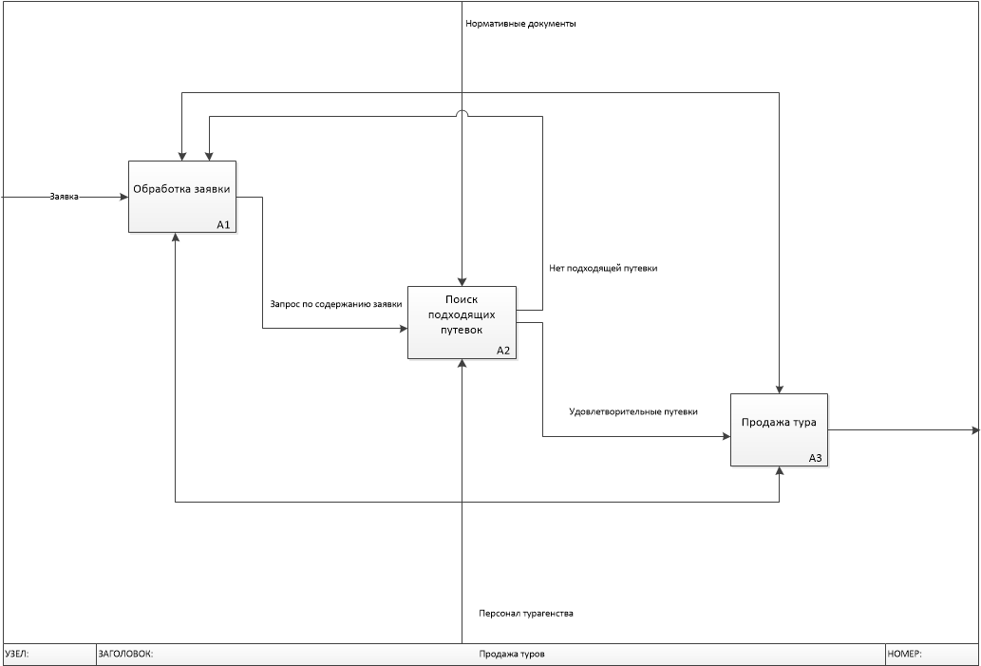

Рисунок 10 – IDEF0 (A1)

4.2.3 Диаграмма классов

Диаграмма классов предназначена для представления внутренней структуры программы в виде классов и связей между ними (Рисунок 7).

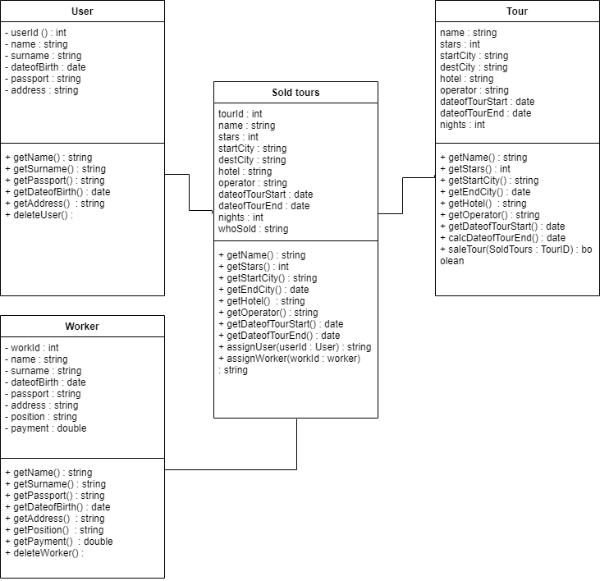

Рисунок 11 – Диаграмма классов

4.3 Проектирование базы данных

Проектирование информационной системы «Туристическое агентство» происходит при помощи CASE средств, которые позволяют за короткий срок создавать схемы и реляционные модели программ.

4.3.1 Инфологическая модель БД

На рисунке 12 изображена инфологическая модель, которая наглядно показывает объект, его свойства и отношения между другими объектами. Объекты: клиенты, отели, путёвки, сотрудники, должность. Свойства – это атрибут объекта (овал). Отношения показаны с помощью ромба.

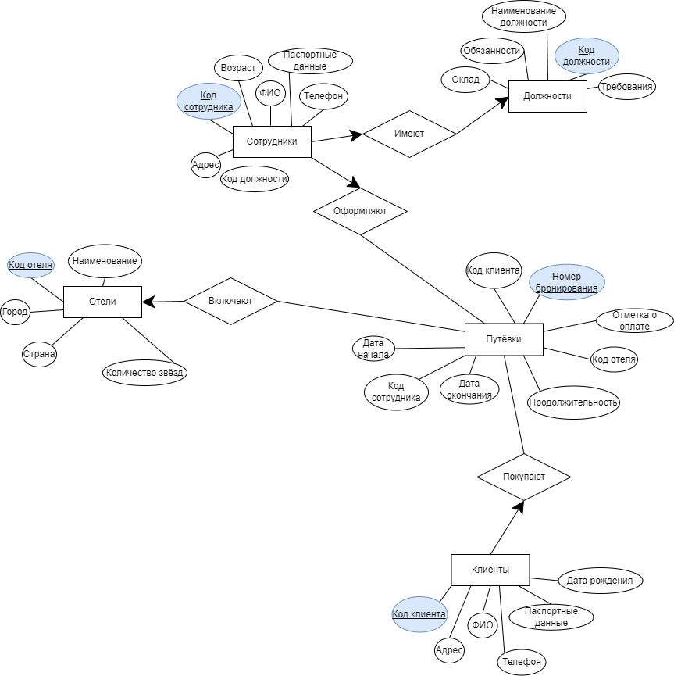

Рисунок 12 – Инфологическая модель

4.3.2 ER модель БД

ER-модель – это семантическая модель данных, которая предназначена для упрощения процесса проектирования базы данных. Из ER-модели могут быть порождены все виды баз данных: реляционные, иерархические, сетевые, объектные. В основе ER-модели лежат понятия «сущность», «связь» и «атрибут».

Для больших баз данных построение ER-модели позволяет избежать ошибок проектирования, которые чрезвычайно сложно исправлять, в особенности, если база данных уже эксплуатируется или на стадии тестирования.

ER-модель ИС изображена на рисунке 13.

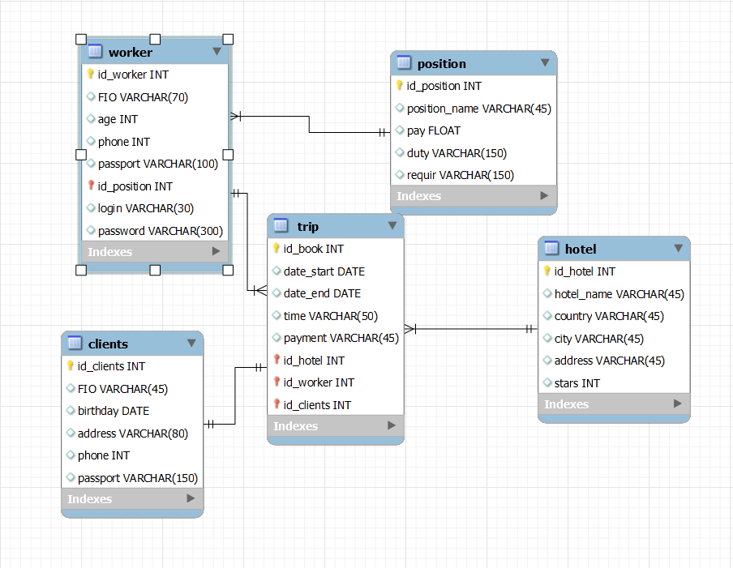

Рисунок 13 – ER-модель базы данных

Таблица 4 – Таблица «worker»

|  |  |  |
| --- | --- | --- |
| Поле | Тип данных | Описание |
| id_worker | int | Код сотрудника |
| Login | Varchar(30) | Логин для входа |
| password | Varchar(300) | Пароль для входа |
| FIO | varchar(70) | ФИО |
| age | int | Возраст |
| phone | int | Номер телефона |
| passport | varchar(100) | Паспортные данные |
| id_position | int | Код должности |

Таблица 5 – Таблица «position»

|  |  |  |
| --- | --- | --- |
| Поле | Тип данных | Описание |
| id_position | int | Код должности |
| position_name | varchar(45) | Название должности |
| pay | float | Зарплата |
| duty | varchar(150) | Обязанности |
| requir | varchar(150) | Требования |

Таблица 6 – Таблица «clients»

|  |  |  |
| --- | --- | --- |
| Поле | Тип данных | Описание |
| id_client | int | Код Клиента |
| FIO | varchar(45) | ФИО |
| birthday | date | Дата рождения |
| phone | int | Номер телефона |
| passport | varchar(150) | Паспортные данные |
| address | varchar(80) | Адрес |

Таблица 7 – Таблица «hotel»

|  |  |  |
| --- | --- | --- |
| Поле | Тип данных | Описание |
| id_hotel | int | Код отеля |
| hotel_name | varchar(45) | Название отеля |
| country | varchar(45) | Страна |
| city | varchar(45) | Город |
| address | varchar(45) | Адрес |
| stars | int | Количество звёзд |

Таблица 8 – Таблица «trip»

|  |  |  |
| --- | --- | --- |
| Поле | Тип данных | Описание |
| id_book | int | Код путевки |
| date_start | date | Дата начала путевки |
| date_end | date | Дата конца путевки |
| time | varchar(50) | Время пребывания |
| payment | varchar(45) | Статус оплаты |
| id_hotel | int | Код отеля |
| id_worker | Int | Код работника |
| id_clients | Int | Код клиента |

4.3.3 Даталогическая модель БД

Даталогическая модель предполагает определение состава и взаимосвязей таблиц, отражающих содержание информационных сущностей инфологической модели в терминах конкретной СУБД.

Связь осуществляется путем сопоставления данных в ключевых столбцах; обычно это столбцы, имеющие в обеих таблицах одинаковые названия. Сопоставляются первичный ключ одной таблицы, содержащий для каждой из строк уникальный идентификатор, и внешний ключ другой таблицы.

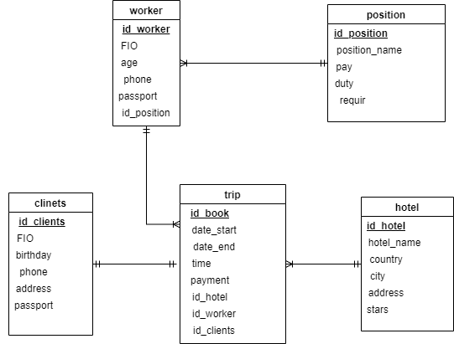

Рисунок 14 – Даталогическая модель

4.4 Проектирование интерфейса

Прототип интерфейса был создан в среде разработки Visual Studio 2022.

На рисунке 15 прототип окна авторизации.

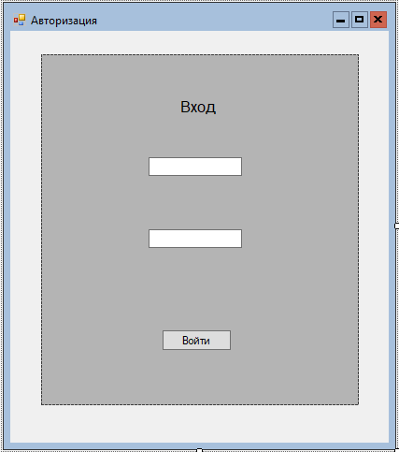

Рисунок 15 – окно авторизации

На рисунке 16 прототип окна поиска путёвок в базе данных.

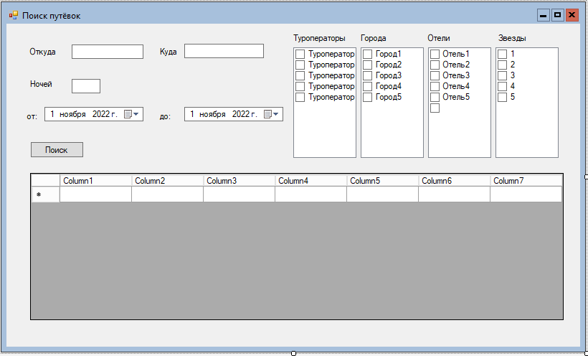

Рисунок 16 – Окно поиска путёвок

На рисунке 17 прототип окна просмотра уже купленных путёвок.

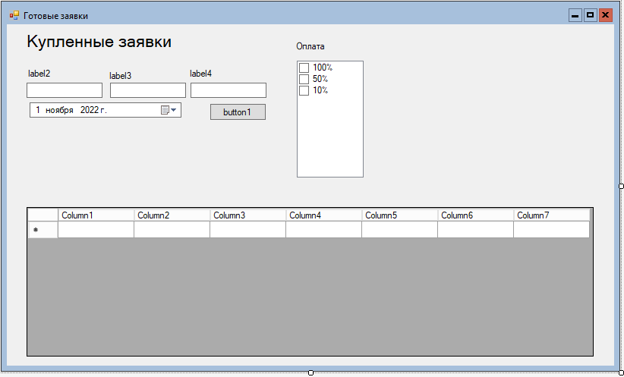

Рисунок 17 – Прототип окна готовых заявок

5 Разработка ИС

5.1 Разработка интерфейса ИС

Разработка интерфейса один из важнейших этапов разработки ИС. Прежде всего для авторизации пользователей было разработано окно входа в приложение, которое изображено на рисунке 18.

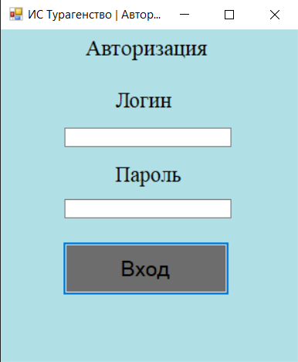

Рисунок 18 – Окно авторизации

Для удобства использования было разработано главное окно как для администратора, так и для работников туристического агентства, которые изображены на рисунке 19 и рисунке 20.

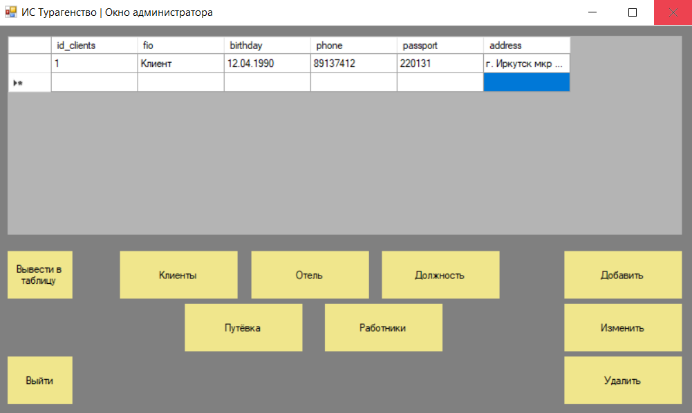

Рисунок 19– Окно администратора

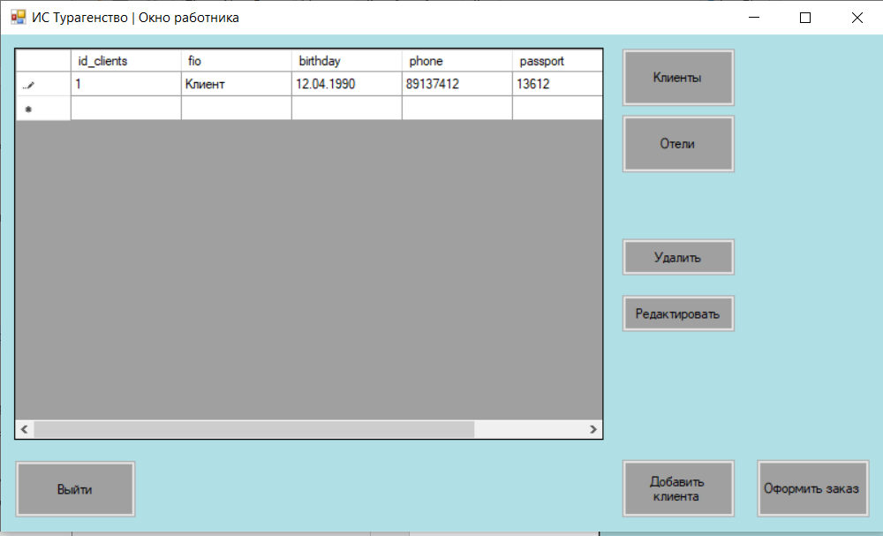

Рисунок 20 – Окно работника

Сотрудники не могут сами зарегистрироваться поэтому было создано окно добавления работников для администратора которое изображено на рисунке 21.

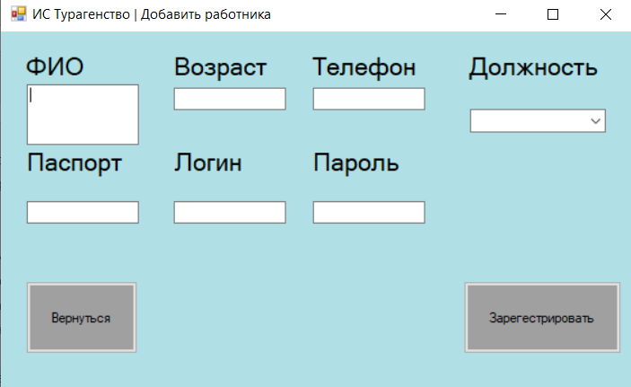

Рисунок 21 – Окно добавления работников

Для добавления отелей было разработано окно добавления (рисунок 22).

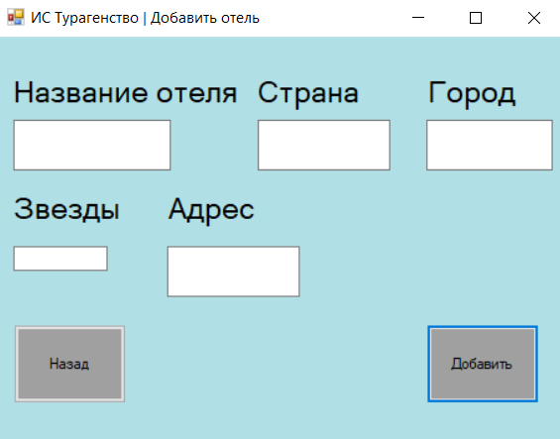

Рисунок 22 – Окно добавления отелей

Для добавления должностей было разработано окно добавления (рисунок 23).

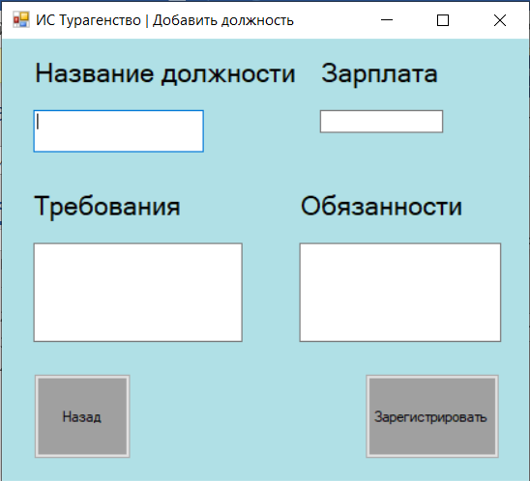

Рисунок 23 – Окно добавления должностей

Для добавления путёвок было разработано окно добавления (рисунок 24).

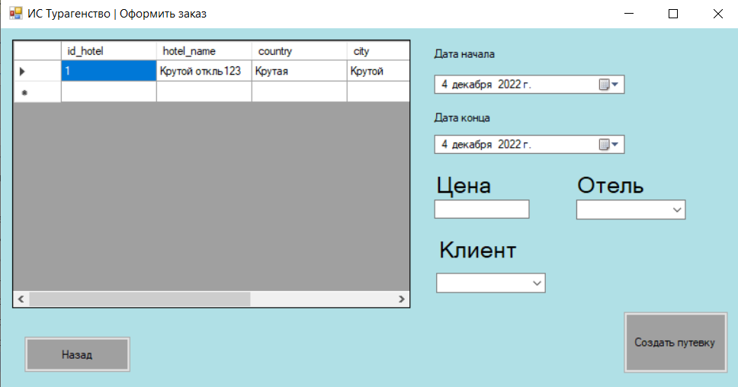

Рисунок 24 – Окно добавления путёвок

Для регистрации клиентов было разработано окно регистрации (рисунок 25).



Рисунок 25 – Окно регистрации клиентов

5.2 Разработка базы данных ИС

База данных – это набор информации, которая хранится упорядоченно в электронном виде.

База данных ИС «Туристическое агентство» состоит из 5 таблиц.

На рисунке 26 представлена таблица существующих пользователей.

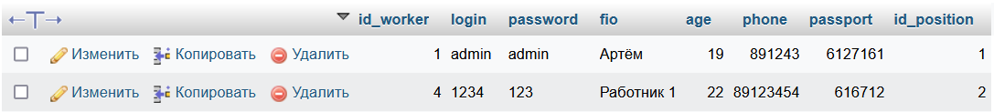

Рисунок 26 – Таблица работников

На рисунке 27 представлена таблица оформленных путёвок.

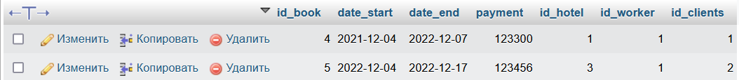

Рисунок 27 – Таблица путёвок

На рисунке 28 представлена таблица отелей.



Рисунок 28 – Таблица отелей

На рисунке 29 представлена таблица должностей.



Рисунок 29– Таблица должностей

На рисунке 30 представлена таблица клиентов.



Рисунок 30– Таблица клиентов

5.3 Разработка ИС

В соответствии с заданием, в данной информационной системе необходимо реализовать следующие функции:

1. Подключение к БД;

2. Авторизация и регистрация;

3. Добавление, изменение и удаление данных;

На рисунке 31 представлен код подключения к базе данных.



Рисунок 31– подключение к базе данных

На рисунке 32 представлен код авторизации для пользователей.

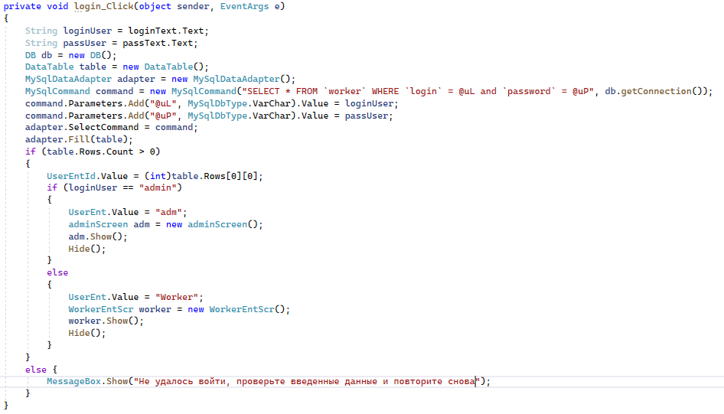

Рисунок 32 – Авторизация для пользователей

На рисунке 33 представлен код регистрации для клиентов.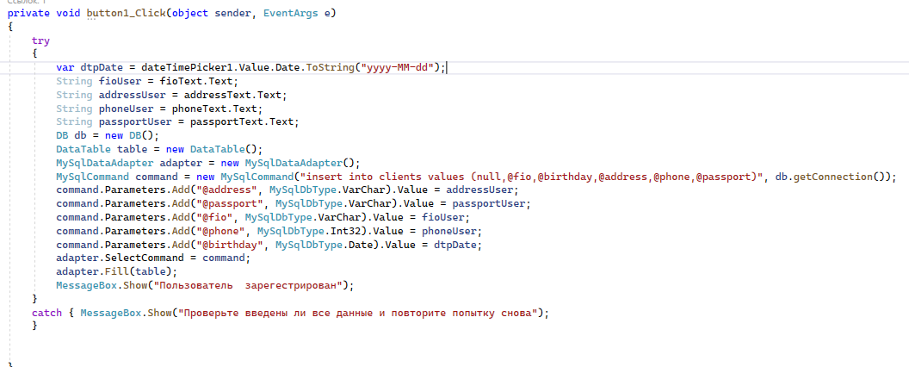

Рисунок 33 – Регистрация клиентов

На рисунке 34 представлен код добавления отеля.

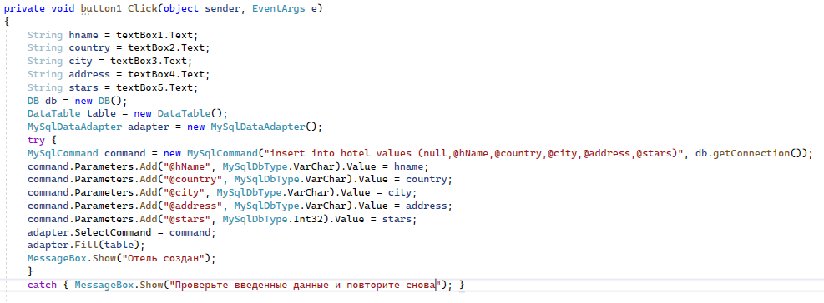

Рисунок 34 – Добавление отеля

На рисунке 35 представлен код изменения таблиц.

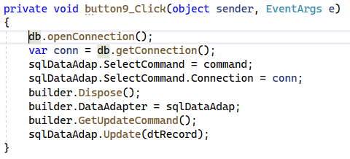

Рисунок 35 – Изменение таблиц

Заключение

Информационная система «Туристическое агентство» предоставляет работникам проще выполнять свою работу. Без проблем, сотрудники могут добавить, изменить или удалить данные в таблицах, где им потребуется, а администратор изменять все данные обо всех используемых данных в одном месте, или удалять их.

В ходе курсового проектирования была поставлена цель разработать информационную систему «Туристическое агентство». Также были поставлены задачи для достижения данной цели. В ходе проектирования и разработки были выполнена цель и задачи, такие как:

1. исследовать предметную область;
2. проанализировать инструментальные средства разработки;
3. спроектировать информационную систему;
4. разработать техническое задание;
5. спроектировать базу данных;
6. проектирование пользовательского интерфейса;
7. разработать ИС
8. провести отладку и тестирование;
9. составить руководство пользователя ИС.

**Список используемых источников**

* metanit.com: Добавление форм. Взаимодействие между формами. – URL: https://metanit.com/sharp/windowsforms/2.3.php (дата обращения: 02.11.2022). – Текст: электронный.
* metanit.com: Подключение к базе данных. – URL: https://metanit.com/sharp/mvc/5.2.php (дата обращения: 11.11.2022). – Текст: электронный.
* metanit.com: Конструкция try..catch..finally. – URL: https://metanit.com/sharp/tutorial/2.14.php (дата обращения: 03.11.2022). – Текст: электронный.
* metanit.com: Классы, структуры и пространства имен. – URL: https://metanit.com/sharp/tutorial/3.1.php (дата обращения: 07.11.2022). – Текст: электронный.
* Highload: Зачем нужна конструкция switch-case в C# и как с ней работать. ­– URL: https://highload.today/switch-case-v-c-sharp/ (дата обращения: 03.11.2022). – Текст: электронный.
* metanit.com: Статические члены и модификатор static. – URL: https://metanit.com/sharp/tutorial/3.6.php (дата обращения: 04.11.2022). – Текст: электронный.
* BestProg: Элемент управления dataGridView. – URL: https://www.bestprog.net/ru/2018/02/17/the-datagridview-control_ru/ (дата обращения: 03.11.2022). – Текст: электронный.
* Хабр: Старт работы с Excel на C#. – URL: https://habr.com/ru/post/525492/ (дата обращения: 28.11.2022). – Текст: электронный.
* metanit.com: DateTimePicker и MonthCalendar. – URL: https://metanit.com/sharp/windowsforms/4.15.php (дата обращения: 06.11.2022). – Текст: электронный.
* metanit.com: Текстовое поле TextBox. – URL: https://metanit.com/sharp/windowsforms/4.3.php (дата обращения: 02.11.2022). – Текст: электронный.